资阳市2014—2015学年度高中二年级第二学期期末质量检测
化 学
本试卷分为第Ⅰ卷（选择题）和第Ⅱ卷（非选择题）两部分，第Ⅰ卷1~4页，第Ⅱ卷5~8页。全卷共100分，考试时间为100分钟。
可能用到的相对原子质量：H—1 C—12 N—14 O—16 Na—23 S—32 Cl—35.5 K—39
Mn—55 Fe—56 Cu—64 Ba—137
第Ⅰ卷（选择题 共49分）
注意事项：
1．答第Ⅰ卷前，考生务必将自己的姓名、考号、考试科目用2B铅笔涂写在答题卡上。考试结束时，由监考人员将本试卷和答题卡一并收回。
2．每小题选出答案后，用铅笔将答题卡上对应题目的答案涂黑。如需改动，用橡皮擦干净后，再选涂其它答案，不能答在试题卷上。
一、选择题：（本大题包括17小题，每小题2分，共34分）每小题只有一个选项符合题意。
1．下列叙述不正确的是
A．将废弃的含铅、汞电子产品掩埋地下，防止污染环境
B．大力发展氢能源汽车减少碳排放
C．控制卤代烃的使用，减少对臭氧层的破坏
D．大力发展核能，减少化石能源的使用，有利于保护环境
2．下列各组有机化合物中，肯定属于同系物的一组是
A．C₃H₆与C₅H₁₀ B．C₄H₆与C₅H₈
C．C₃H₈与C₅H₁₂ D．C₂H₂与C₆H₆
3．原电池是将化学能直接转化为电能的装置，原电池反应的本质是
A．化合价的升降 B．离子定向移动
C．氧化还原反应 D．电能的储存
4．因离子间彻底双水解不能在溶液中大量共存的一组离子是
A．Ag⁺、NH₄⁺、PO₄³-、Cl- B．AlO₂-、K⁺、I-、HCO₃-
C．K⁺、Fe²⁺、NO₃-、[Fe(CN)₆]³- D．Na⁺、Fe³⁺、Cl-、AlO₂-
5．95℃时，纯水中H⁺的物质的量浓度为1×10-⁶ mol·L-¹，若把0.01 mol NaOH固体溶解于95℃水中配成1 L溶液，则溶液的pH为
A．12 B．10 C．4 D．2
6．下列各物质中，存在顺反异构体的是
A．1—丁烯 B．丙烯
C．2—氯—2—丁烯 D．2—甲基—2—丁烯
7．能影响水的电离平衡，最终使水电离的离子在溶液中表现为c(OH-)＞c(H＋)的操作是
A．向水中投入一小块金属钠 B．将水加热煮沸
C．向水中通入二氧化碳气体 D．向水中加醋酸钠晶体
8．下列有机物命名正确的是
A．3，4，4—三甲基—1—戊炔 B．2，2—二甲基—3—丁烯
C．2，3，4，4—四甲基戊烷 D．1，3，4—三甲基苯
9．常温下，体积相同、pH也相同的HCl、HNO₃、CH₃COOH溶液分别与足量的NaHCO₃溶液反应，产生CO₂的体积
A．同样多 B．HCl最多
C．HCl、HNO₃一样多 D．CH₃COOH最少
10．图1和图2是A、B两种物质的核磁共振氢谱。请根据图1和图2两种物质的核磁共振氢谱谱图选择出可能属于图1和图2的两种物质的分子式
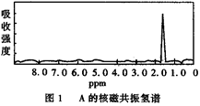
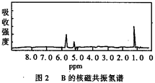
吸收强度
ppm
图1 A的核磁共振氢谱
吸收强度
ppm
图2 B的核磁共振氢谱

A．A是C₃H₆、B是C₂H₆ B．A是C₆H₆、B是C₄H₆
C．A是C₆H₆、B是C₂H₆ D．A是C₃H₈、B是C₆H₆
11．要鉴别己烯中是否混有少量甲苯，正确的实验方法是
A．先加足量溴水，然后再加入酸性高锰酸钾溶液
B．先加足量的酸性高锰酸钾溶液，然后再加入溴水
C．点燃这种液体，然后再观察火焰的颜色
D．加入浓硝酸后加热
12．分析原子的杂化方式，并根据等电子体原理判断下列各组分子中的所有原子，或者处于同一平面，或者在一条直线上的是
A．C₂H₂、HClO、C₂H₆ B．CO₂、N₂O、HC≡C—NH₂
C．C₆H₅CH₃、C₃H₄、CH₄ D．C₆H₆、C₂H₄、HCN
13．下列有机物中能发生消去反应，且生成物中存在同分异构体的是
A．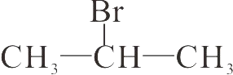 B．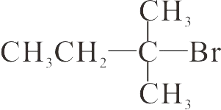
C．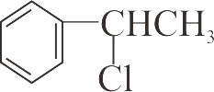 D．CH₃Cl
14．下列反应的离子方程式正确的是
A．向沸水中滴加饱和FeCl₃溶液制备Fe(OH)₃胶体：Fe³⁺＋3H₂O = Fe(OH)₃↓＋3H⁺
△
B．Fe(OH)₃溶于氢碘酸：Fe(OH)₃＋3H⁺＝Fe³⁺＋3H₂O
C．用小苏打治疗胃酸过多：HCO₃-＋H＋＝CO₂↑＋H₂O
D．用Pt电极电解饱和氯化镁溶液：2Cl-＋2H₂O=2OH-＋H₂↑＋Cl₂↑
电解
15．设N_{A}代表阿伏加德罗常数的数值，下列说法正确的是
A．1 mol硫酸铝钾中阴离子所带电荷总数为2N_{A}
B．等质量的乙炔和苯分别完全燃烧，乙炔和苯都消耗7.5 N_{A}个氧气分子
C．将0.1 mol碳酸钠溶于1 L水中，所得溶液含有CO₃²-和HCO₃-共0.1 N_{A}个
D．在H₂O₂作燃料电池的负极原料时，每摩尔H₂O₂转移的电子数为2 N_{A}
16．关于化学平衡常数、电离平衡常数、水的离子积常数和溶解平衡常数，下列说法正确的是
A．化学平衡常数反映了在一定温度下可逆反应可能进行的限度
B．四种平衡常数都是温度的函数，温度升高其数值都增大
C．一个可逆反应的化学平衡常数和参与反应的每种物质的化学计量数都有关系
D．纯水中加入强酸或强碱，水的离子积常数都会减小
17．实验室用纯溴和苯在铁离子催化下反应制取溴苯，得到粗溴苯后，要用如下操作精制，正确的操作顺序是
①蒸馏 ②水洗分液 ③用干燥剂干燥 ④10%NaOH溶液洗分液
A．①②③④② B．②④②③① C．④②③①② D．②④①②③
二、选择题：（本大题包括5小题，每小题3分，共15分）每小题只有一个选项符合题意。
18．下列电化学有关说法中正确的是
A．将钢闸门与直流电源的正极相连，可降低钢闸门腐蚀速率
B．镀锌铁制品镀层受损后，铁制品仍不易生锈
C．粗铜精炼时，电镀液中的c(Cu^{2＋})保持不变
D．纯银在空气中久置变黑发生的是电化学腐蚀
19．加“碘”食盐较多使用的碘酸钾（KIO₃），在工业上可用电解法制取。以石墨和不锈钢为电极，以KI溶液为电解液，在一定条件下电解，反应方程式为：KI＋3H₂O=KIO₃＋3H₂↑。下列有关说法不正确的是
电解
A．电解时，石墨作阴极，不锈钢作阳极
B．电解时，阳极反应是：I-－6e-＋3H₂O＝IO₃-＋6H⁺
C．溶液调节至强酸性，对生产不利
D．电解后阴极周围溶液的pH升高
20．下列关于溶液中离子的说法不正确的是
A．0.1 mol·L-¹的Na₂CO₃溶液中粒子浓度关系：
c (Na⁺)＝2c (CO₃²-)＋2c (HCO₃-)＋2c (H₂CO₃)
B．常温下，氢氧化钠溶液中滴入醋酸使溶液的pH＝7，则混合溶液中醋酸已过量
C．0.2 mol·L-¹的HCl和0.1 mol·L-¹的NH₃·H₂O等体积混合后溶液中的离子浓度关系：
c (Cl-)＞c (NH₄⁺)＞c (H⁺)＞c (OH-)
D．0.1 mol·L-¹的NaHS溶液中离子浓度关系：c (S²-)＋c (OH-)＝c (H⁺)＋c (H₂S)
21．如右图所示，在常温下，将铁棒和石墨棒插入盛有饱和NaCl溶液的U型管中，下列分析正确的是
Fe
C
K₁

K₂
饱和NaCl溶液
G
A．K₁闭合，铁棒上发生的反应为2H⁺＋2e-＝H₂↑
B．K₁闭合，石墨棒周围溶液pH逐渐降低
C．K₂闭合，铁棒不易被腐蚀，电路中通过0.001N_{A}个电子时，摇匀后溶液的pH为11
D．K₂闭合，电路中通过0.002 N_{A}个电子时，两极共产生0.002 mol气体
22．已知化合物B₃N₃H₆（硼氮苯）与C₆H₆（苯）为等电子体，分子结构如右图：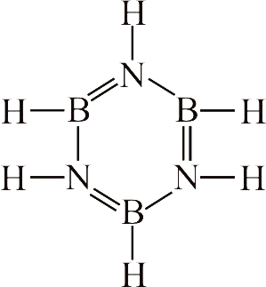 。则硼氮苯的四氯取代物B₃N₃H₂Cl₄的同分异构体的数目为
A．3 B．4 C．5 D．6

资阳市2014—2015学年度高中二年级第二学期期末质量检测
化 学
题号 | 第Ⅰ卷 | 三 | 四 | 五 | 六 | 总分 | 总分人
得分
第Ⅱ卷（非选择题 共51分）
注意事项：
1．第Ⅱ卷共4页，用钢笔或圆珠笔直接答在试题卷上。
2．答卷前将密封线内的项目填写清楚。
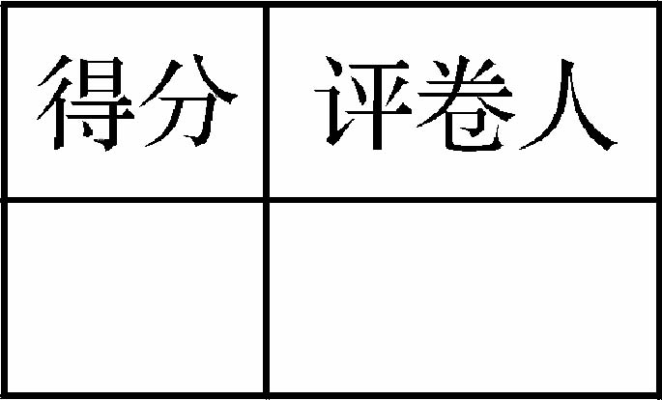
三、填空题（本题共2个小题，共11分）：

23．（5分）甲、乙两同学拟用实验确定某酸HA是弱电解质。他们设计的方案（理论方案）分别是：
甲：①称取一定质量的HA配制0.1 mol/L的溶液100 mL；
②用pH试纸测出该溶液的pH，即可证明HA是弱电解质。
乙：①用已知物质的量浓度的HA溶液、盐酸，分别配制pH＝3的两种酸溶液各100 mL；
②分别取这两种溶液各1 mL，加水稀释为100 mL；
③用两支试管分别取相同体积的两种稀释液，同时加入纯度相同、颗粒大小均等的锌粒，观察现象，即可证明HA是弱电解质。
（1）在两个方案的第①步中，都要用到的定量仪器是 。
（2）甲方案中，能说明HA是弱电质的理由是测得溶液的pH___1（选填“＞”、“＜”、“＝”）。

（3）关于pH试纸的使用方法，下列叙述正确的是 。
a．pH试纸在使用之前应用蒸馏水润湿
b．将pH试纸直接插入待测溶液，取出后再与标准比色卡对比
c．pH试纸测出的数值应该保留一位小数
d．能使pH试纸显红色的溶液显酸性
（4）乙方案中，说明HA是弱电解质的现象是 。
24．（6分）工业制备氯化铜时，将浓盐酸加热至80 ℃左右，慢慢加入粗CuO粉末（含杂质Fe₂O₃、FeO），充分搅拌，使之溶解，得一强酸性的混合溶液，现欲从该混合溶液中制备纯净的CuCl₂溶液，采用以下步骤［参考数据：pH≥9.6时，Fe²⁺完全水解成Fe(OH)₂；pH≥6.4时，Cu²⁺完全水解成Cu(OH)₂；pH≥3.7时，Fe³⁺完全水解成Fe(OH)₃］。请回答以下问题：
（1）第一步，如果直接调整pH＝9.6，不能将Cu²⁺和Fe²⁺分离除去，理由是：_____________
__________________________。现有下列几种常用的氧化剂，可用于氧化除去混合溶液中Fe²⁺，其中最好选：________。
①KMnO₄ ②H₂O₂ ③NaClO ④浓HNO₃
（2）除去溶液中Fe³⁺的方法是调整溶液的pH＝3.7，现有下列试剂均可以使强酸性溶液的pH调整到3.7，可选用的有________。
①Cu(OH)₂ ②氨水 ③Cu₂(OH)₂CO₃ ④NaOH

（3）直接加热溶液，蒸干______（选填“能”或“不能”）得到氯化铜晶体（CuCl₂·2H₂O）。
四、实验题（本题包括2个小题，共 18 分）
H₂SO₄（浓）
170 ℃
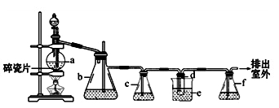
25．（11分）实验室制备1，2—二溴乙烷的反应原理如下：CH₃CH₂OH CH₂=CH₂，CH₂=CH₂＋Br₂ → BrCH₂CH₂Br。用少量的溴和足量的乙醇制备l，2—二溴乙烷的装置如下图所示：
f
a
b
c
e
d
—
排出
室外
碎瓷片

试管d中为液溴
有关数据列表如下：
 | 乙醇 | 1，2—二溴乙烷 | 乙醚
状态 | 无色液体 | 无色液体 | 无色液体
密度/g·cm-³ | 0.79 | 2.2 | 0.71
沸点/℃ | 78.5 | 132 | 34.6
熔点/℃ | －130 | 9 | －116
回答下列问题：
（1）在装置c中应加入 （选填序号），其目的是吸收反应中可能生成的酸性气体。
①水 ②浓硫酸 ③氢氧化钠溶液 ④饱和碳酸氢钠溶液
（2）判断d管中制备二溴乙烷反应已结束的最简单方法是 。
（3）将二溴乙烷粗产品置于分液漏斗中加水，振荡后静置，产物应在水的（填“上”或“下”）
层。
（4）若产物中有少量未反应的Br₂，最好用 （填正确选项前的序号）洗涤除去。
①水 ②氢氧化钠溶液 ③碘化钠溶液 ④乙醇
（5）反应过程中需用冷水冷却（装置e），其主要目的是
；但不用冰水进行过度冷却，原因是：
。
（6）以1，2—二溴乙烷为原料，制备聚氯乙烯，为了提高原料利用率，有同学设计了如下流程：1，2—二溴乙烷通过（ ① ）反应制得（ ② ），②通过（ ③ ）反应制得氯乙烯，由氯乙烯制得聚氯乙烯。
①______________（填反应类型） ②________________（填该物质的电子式）
③______________（填反应类型）
写出第一步的化学方程式________________________________________________________。
26．（7分）某化学兴趣小组测定某过氧化氢溶液中过氧化氢的浓度，进行如下实验：
取20.00 mL的该过氧化氢溶液加水稀释至250.00 mL，取稀释后的过氧化氢溶液25.00 mL至锥形瓶中，加入稀硫酸酸化，用蒸馏水稀释，作被测试样。用高锰酸钾标准溶液滴定被测试样，其反应的离子方程式为：2MnO₄-＋5H₂O₂＋6H⁺＝2Mn²⁺＋8H₂O＋5O₂↑。据此作答：
（1）滴定时，将高锰酸钾标准溶液注入________（填“酸式”或“碱式”）滴定管中；滴定到达终点的现象是：_________________________________________________________________
_____________________________________。
（2）配置标准溶液时使用的KMnO₄固体中如果含有少量K₂SO₄杂质，则对测定结果的影响是____________。（填“偏大”、“偏小”或“不变”）
（3）重复滴定四次，分别耗用c mol/L KMnO₄标准溶液的体积为：0.99V mL、1.03V mL、1.28V mL、0.98V mL，则原过氧化氢溶液中的物质的量浓度为____________mol·L-¹。
五、推断题（本题包括2个小题，共14分）

27．（7分）室温下，现有A、B、C、D、E、F六种常见化合物，已知它们的阳离子有K⁺、Ag⁺、Ca²⁺、Ba²⁺、Fe²⁺、Al³⁺，阴离子有Cl-、OH-、CH₃COO-、NO₃-、SO₄²-、CO₃²-，现将它们分别配成0.1 mol/L的溶液，进行如下实验：
（已知：室温下，饱和氢氧化钙溶液浓度约为0.00165 g/mL）
①测得溶液A、C、E呈碱性，且碱性为A > E > C；
②向B溶液中滴加Na₂S溶液，出现难溶于强酸且阴阳离子个数比为1∶2的黑色沉淀；
③向D溶液中滴加Ba(NO₃)₂溶液，无明显现象；
④向F溶液中滴加氨水，生成白色絮状沉淀，沉淀迅速变成灰绿色，最后变成红褐色。
根据上述实验现象，回答下列问题：
（1）写出下列化合物的化学式：A _____________、B _____________、C _____________。
（2）实验④中白色沉淀变为红褐色对应的化学方程式：__________________________________________________________
（3）D与E的溶液反应离子方程式是：______________________________________________。
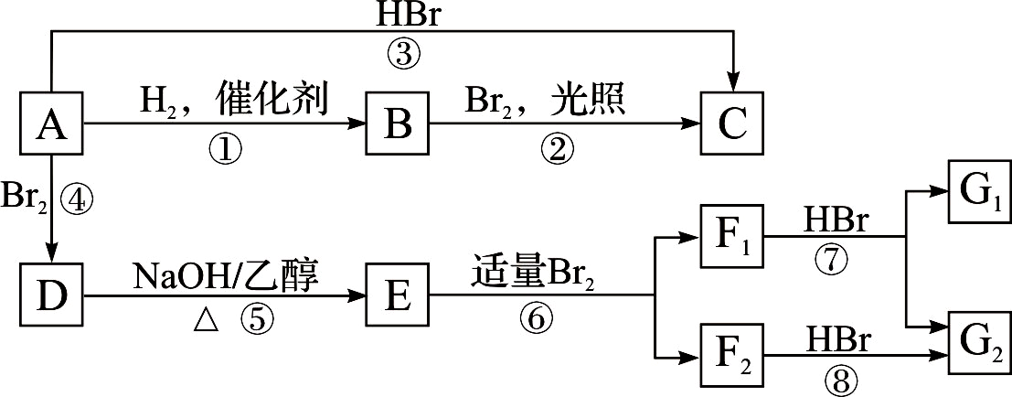
28．（9分）烃A在一定条件下可以按右图进行转化：
已知D为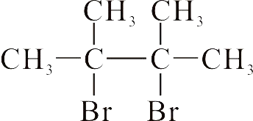，F₁和F₂互为同分异构体，加成HBr时F₁有两种加成产物，F₂只有一种加成产物，G₁和G₂分别互为同分异构体。据此作答：
（1）框图中属于取代反应的是_______（填序号）；B完全燃烧后生成的CO₂和水的质量比为_________。
（2）A的结构简式是_____________________；G₁的结构简式是______________________。
（3）写出E在一定条件下生成高聚物的化学方程式：
_______________________________________________________________
（4）已知B可在碱性条件下和O₂构建成燃料电池，写出负极的电极反应式：
________________________________________________________________
六、计算题（本题包括1个小题，共6分）

29．（6分）已知常温下，BaSO₄的K_{sp}为1×10-¹⁰。现将0.01 mol/L Ba(OH)₂溶液与0.02 mol/L的Na₂SO₄溶液等体积混合，充分反应。计算：
（1）混合溶液中Ba²⁺物质的量浓度；
（2）混合溶液的pH值。

资阳市2014—2015学年度高中二年级第二学期期末质量检测
化学参考答案及评分标准
一、单项选择题：（每小题2分，共34分）
题号 | 1 | 2 | 3 | 4 | 5 | 6 | 7 | 8 | 9 | 10 | 11 | 12 | 13 | 14 | 15 | 16 | 17
答案 | A | C | C | D | B | C | D | A | C | B | A | D | B | C | D | A | B
二、单项选择题（每小题3分，共15分）
题号 | 18 | 19 | 20 | 21 | 22
答案 | B | A | C | D | B
三、填空题（共11分）
23．（5分）（1）100 mL容量瓶 （1分）； （2）＞（1分）； （3）d（1分）；
（4）与锌粒反应HA溶液比盐酸快（2分）；
24．（6分）（1）Cu²⁺也被完全沉淀了（2分）；②（1分）；
（2）①③（2分）； （3）不能（1分）；
四、实验题（共18分）
25．（11分）（1）③（1分）； （2）溴的颜色完全褪去（1分）；
（3）下（1分）； （4）②（1分）；
（5）乙烯与溴反应时放热，冷却可避免溴的大量挥发（1分）；1，2—二溴乙烷的凝固点较低（9℃），过度冷却会使其凝固而使气路堵塞（1分）；
（6）①消去反应（1分）； ②（1分）；③加成反应（1分）；
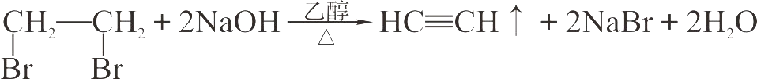（2分）；
26．（7分）（1）酸式（1分）；
滴入最后一滴高锰酸钾标准液，锥形瓶中溶液由无色变紫红色，且半分钟不褪色（2分）；
（2）偏大（2分）； （3）1.25cV（2分）；
五、推断题（共16分）
27．（7分）（1）A、Ba(OH)₂（1分）； B、AgNO₃（1分）； C、(CH₃COO)₂Ca（1分）；
（2）4Fe(OH)₂＋O₂＋2 H₂O＝4Fe(OH)₃（2分）；
（3）2Al³⁺＋3CO₃²-＋3H₂O＝2Al(OH)₃ ↓＋3CO₂↑（2分）；
28．（9分）（1）②（1分）；44∶21（2分）；（2）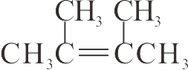（1分）；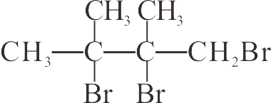（1分）；
（3）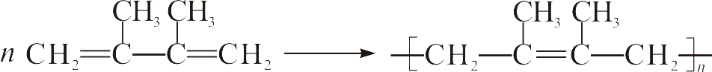（2分，其它合理答案也可给分）；
（4）C₆H₁₄－38e-＋50OH-＝6CO₃²-＋32H₂O（2分）；
六、计算题（共6分）
29．（6分）
（1）解：设两溶液各取1 L
Ba(OH)₂＋Na₂SO₄＝BaSO₄↓＋2NaOH
1 mol 1 mol
0.01mol 0.02 mol
由以上数据可知Na₂SO₄剩余：n(Na₂SO₄)＝0.01 mol
c(SO₄²-)＝0.005 mol·L-¹
所有：c(Ba²⁺)＝＝＝2×10-⁸ mol·L-¹（2分）
（2）由以上反应可知OH-未参与离子反应：
c(OH-)＝0.01 mol×2＝0.02 mol
c(OH-)＝＝0.01 mol·L-¹
c(H⁺)＝＝＝1×10-¹² mol·L-¹ （2分）
pH＝－lg 1×10-¹²＝12 （2分）
答：略

